Ragoût de l'hiver
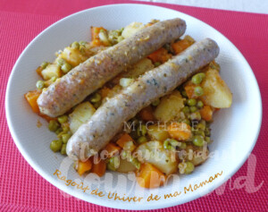 Pour 4 Croquants-Gourmands
- 8 chipolatas aux herbes
- 2 oignons
- 500 g de carottes
- 1 kg de pommes de terre
- 1 càs de concentré de tomate
- 375 g de petits pois
- 1 càs d'herbes de Provence
- 100 ml d'eau
- sel & poivre du moulin
- huile d'olive
Éplucher et émincer finement les oignons.
Éplucher carottes et pommes de terre et les couper en gros dés.
Faire dorer les saucisses dans un filet d'huile chaude. Les réserver.
Dans la même sauteuse, faire blondir les dés d'oignons.
Ajouter les carottes puis les pommes de terre et remuer pour bien les enrober de gras. Incorporer le concentré de tomate et bien mélanger.
Ajouter les petits pois.
Ajouter enfin les herbes de Provence et du sel puis verser l'eau.
Porter à ébullition puis couvrir et laisser mijoter doucement pendant 30 minutes
en remuant de temps en temps et en surveillant que cela "n'accroche" pas.
Lorsque les légumes sont cuits, vérifier l'assaisonnement, rajouter les saucisses et laisser encore mijoter pendant 5 minutes.
Servir chaud.

